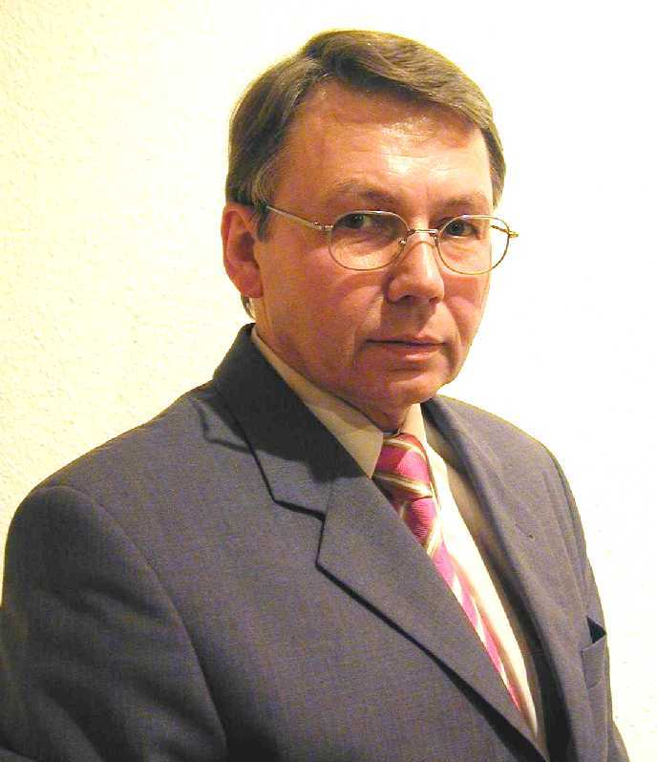
Grußwort des FVI zur InFo 2005 in Dortmund :

Sehr verehrte Gäste, liebe Freunde des FVI, liebe Mitglieder !

„Innovation in der Instandhaltung - durch neue Technologien zu neuen Nutzen“

Unter diesem Motto stehen die nächsten beiden Tage des 11. Instandhaltungs-Forums hier an der Universität Dortmund.

Wenn wir über Innovationen und neue Technologien in der Instandhaltung reden, dann sollte uns klar sein, dass die Instandhaltung zu jenen betrieblichen Prozessen gehört, die in den letzten Jahren stark an Bedeutung gewonnen haben. Wissenschaftliche Untersuchungen belegen, dass die Instandhaltung zu den umsatzstärksten volkswirtschaftlichen Industriezweigen gehört.
Die Beherrschung einer zunehmend vernetzten, hoch komplexen und automatisierten Produktion erfordert eine ebenso ausgerichtete und hochqualifizierte Instandhaltung, die den ökologischen und ökonomischen Betrieb der technischen Anlagen gewährleistet. Nur so können Unternehmen ihre Wettbewerbsfähigkeit wahren.

Viele technische Ideen, Neuerungen und auch Unternehmens-Patente kommen aus der Instandhaltung, werden in Eigenregie oder zusammen mit Externen einsatzfähig weiterentwickelt und helfen bei der Optimierung der Prozesse, liefern verbesserte technische Lösungen und ermöglichen in vielen Fällen erst die Herstellung neuer Produkte. Hier wird Innovation spürbar.

Die Instandhaltung beeinflußt heute ca. 40 % der Unternehmenskosten !
Trotzdem wird die Instandhaltung in vielen Unternehmen (meist in kleinen und mittleren Unternehmen, die „Großen“ haben hier meist schon reagiert) immer noch als „Kostenfaktor“ gesehen, nicht aber als wertschöpfender Teilprozess, der die Wettbewerbsfähigkeit des Unternehmens langfristig sicherstellt.

Bei den knappen Finanzen fällt es den Unternehmen oft schwer, Budgets für „indirekte Bereiche“ bereitzustellen. Hinzu kommt z.T. fehlendes Grundverständnis auf der Managementebene für die Problemstellungen in der Instandhaltung und deren Auswirkung auf den Unternehmenserfolg.
Der „typische“ Instandhalter ist auch heute noch stark technisch orientiert. Zum Teil fehlen Kenntnisse über rechtliche und betriebswirtschaftliche Zusammenhänge, über neue Instandhaltungskonzepte oder über die Auswirkungen und Konsequenzen schlechter bzw. mangelnder Instandhaltung. Zudem hat der Instandhalter nicht gelernt, sich zu „verkaufen“. Daraus resultiert sein „Image-Problem“.

Die Instandhaltung rückt immer dann ins Rampenlicht, wenn die Anlagen ungeplant stehen, ein Crash eintritt, die Verfügbarkeit nicht eingehalten wird oder Termin- und Kostenrahmen überschritten werden. Das der Prozess Instandhaltung sonst tagaus und tagein reibungslos funktioniert, wird wie selbstverständlich unterstellt.

Die Betrachtung der Instandhaltung als Kostenfaktor muss „passé“ sein, die Betrachtung der Instandhaltung als ein Teil der Wertschöpfungskette sollte der „Normalzustand“ werden.

Nutzen Sie die Möglichkeiten, die Ihnen die neuen Technologien eröffnen. Unterstützen Sie den Änderungsprozess der Instandhaltung in „Ihrem“ Unternehmen und Sie werden feststellen, wie innovativ Instandhaltung sein kann.

Sie werden heute und morgen an einigen Beispielen aus der Industrie sehen, wie dies in Teilbereichen bereits umgesetzt wurde. Hier wird deutlich, wie effizient sich die Zusammenarbeit von Wissenschaft und Instandhaltung auswirken kann, wie innovativ die Instandhaltung agieren, Prozesse optimieren und Unternehmensergebnisse positiv beeinflussen kann.

Wir, das „Forum Vision Instandhaltung“, unterstützen diesen Prozeß aktiv.

Was ist das FVI, wer steht dahinter und was sind die Ziele ?

Versuche, die Interessen, die Erfahrungen und das an unterschiedlichen Stellen vorhandene erhebliche Wissen bei Praktikern, Forschung und Lehre und bei Verbänden zu bündeln, waren bisher nicht sehr erfolgreich.
Das Instandhaltungswissen ist regional und branchenspezifisch „zersplittert“. Eine Integration findet nicht statt, weder im Unternehmen, noch unternehmensübergreifend. Auch die bisher etablierten Fachverbände konnten diese Problematik nicht lösen.

So lag es nahe, ein Forum zu gründen, das als Schwerpunkt die Förderung der Wissenschaft auf dem Gebiet der Instandhaltung sowie die Vermittlung und Umsetzung der wissenschaftlichen Erkenntnisse in die Praxis vorantreibt. Das FVI verfolgt das Ziel, Praxis und Wissenschaft in einen Dialog zu bringen , um das Potenzial der Instandhaltung optimal auszuschöpfen.

Wir arbeiten mit einer Reihe von Universitäten und Hochschulen sowie dem Fraunhofer Institut zusammen. Fachleute aus namhaften Firmen, Berater und Mitglieder aus unterschiedlichen Verbänden und politischen Einrichtungen (auf Bundes – und auf Landesebene) stellen ihr Wissen und ihre Erfahrungen zu bestimmten Problemstellungen zur Verfügung.

Das FVI will Bewährtes erhalten und gleichzeitig die Zukunft der Instandhaltung aktiv mitgestalten.

Derzeitige Aufgaben-Schwerpunkte des FVI :

Wir wollen die Vision der zukünftigen Instandhaltung formulieren :
Wir erarbeiten Handlungsempfehlungen und -anleitungen für Industrie und Wissenschaft

Wir wollen die Vernetzung des Wissens zwischen Praxis und Wissenschaft fördern :
Die zukünftige Instandhaltung ist stark wissensgetrieben, wobei die Menge an Informationen, die in Wissen umgewandelt werden müssen, ständig zunimmt. Daher sind Fragestellungen, die sich aus den neuen Anforderungen an die Instandhaltung ergeben, von einzelnen Unternehmen und auch Hochschulen nicht mehr allein zu beantworten.
Moderne Kommunikations- und Informationstechniken ermöglichen es jedoch, Wissen schnell und überall abrufbar zur Verfügung zu stellen. Benötigt wird eine technische Infrastruktur, eine „Integrationsplattform für die Instandhaltung“, um neue Möglichkeiten der Erfassung, Strukturierung, Generierung, Verarbeitung und Verteilung von Wissen zu erschließen. Mit Mitteln des Landes wurde eine „Internet-Plattform“ für die Instandhaltung (IPIH) entwickelt und umgesetzt. Das Projekt wurde im Dezember 2004 abgeschlossen.

Wir wollen an der Entwicklung eines neuen Berufsbildes des Instandhalters mitzuarbeiten :
Schwerpunkt ist hier die Ingenieur-Ausbildung. Wir haben die Situation an deutschen Hochschulen / Universitäten analysiert und festgestellt, das die Ausbildung von Ingenieuren auf die heutige technische Entwicklung nicht oder nur unzureichend ausgerichtet ist. Daraus haben wir einen Rahmen-Stoffplan mit über 500 Bausteinen erarbeitet, der die Inhalte des zukünftigen Stoffangebotes an Hochschulen / Universitäten beinhaltet. Anwender, Hersteller, Betreiber und Verbände waren in diese Aufgabenstellung integriert.

Wir wollen die Wertschöpfung der Instandhaltung verdeutlichen :

Wir erarbeiten Rahmenbedingungen, um die Instandhaltung quantifizierbar und damit auch

bilanzierbar zu gestalten

Lassen Sie mich zusammenfasssen:

Das 11. Instandhaltungs-Forum hier an der Universität Dortmund wird deutlich machen, das Innovation in der Instandhaltung kein Fremdwort ist und das neue Technologien in vielen Bereichen Einzug gehalten haben. Das FVI unterstützt diesen Prozeß aktiv. Wir wollen der Instandhaltung den Stellenwert in der Industrie, der Wissenschaft und in der Gesellschaft verschaffen, den sie haben sollte.

Wir wünschen Ihnen interessante Vorträge, angeregte Gespräche und die Erkenntnis, das Instandhaltung mehr ist als nur ein Kostenfaktor.

Forum Vision Instandhaltung e.V.
Harald Neuhaus
(Vorsitzender)

